 | Evaluering af arbejdet med den pædagogiske læreplan | 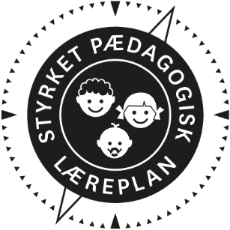
  - Børnebakken Sct. Georgsgården
  - 2021

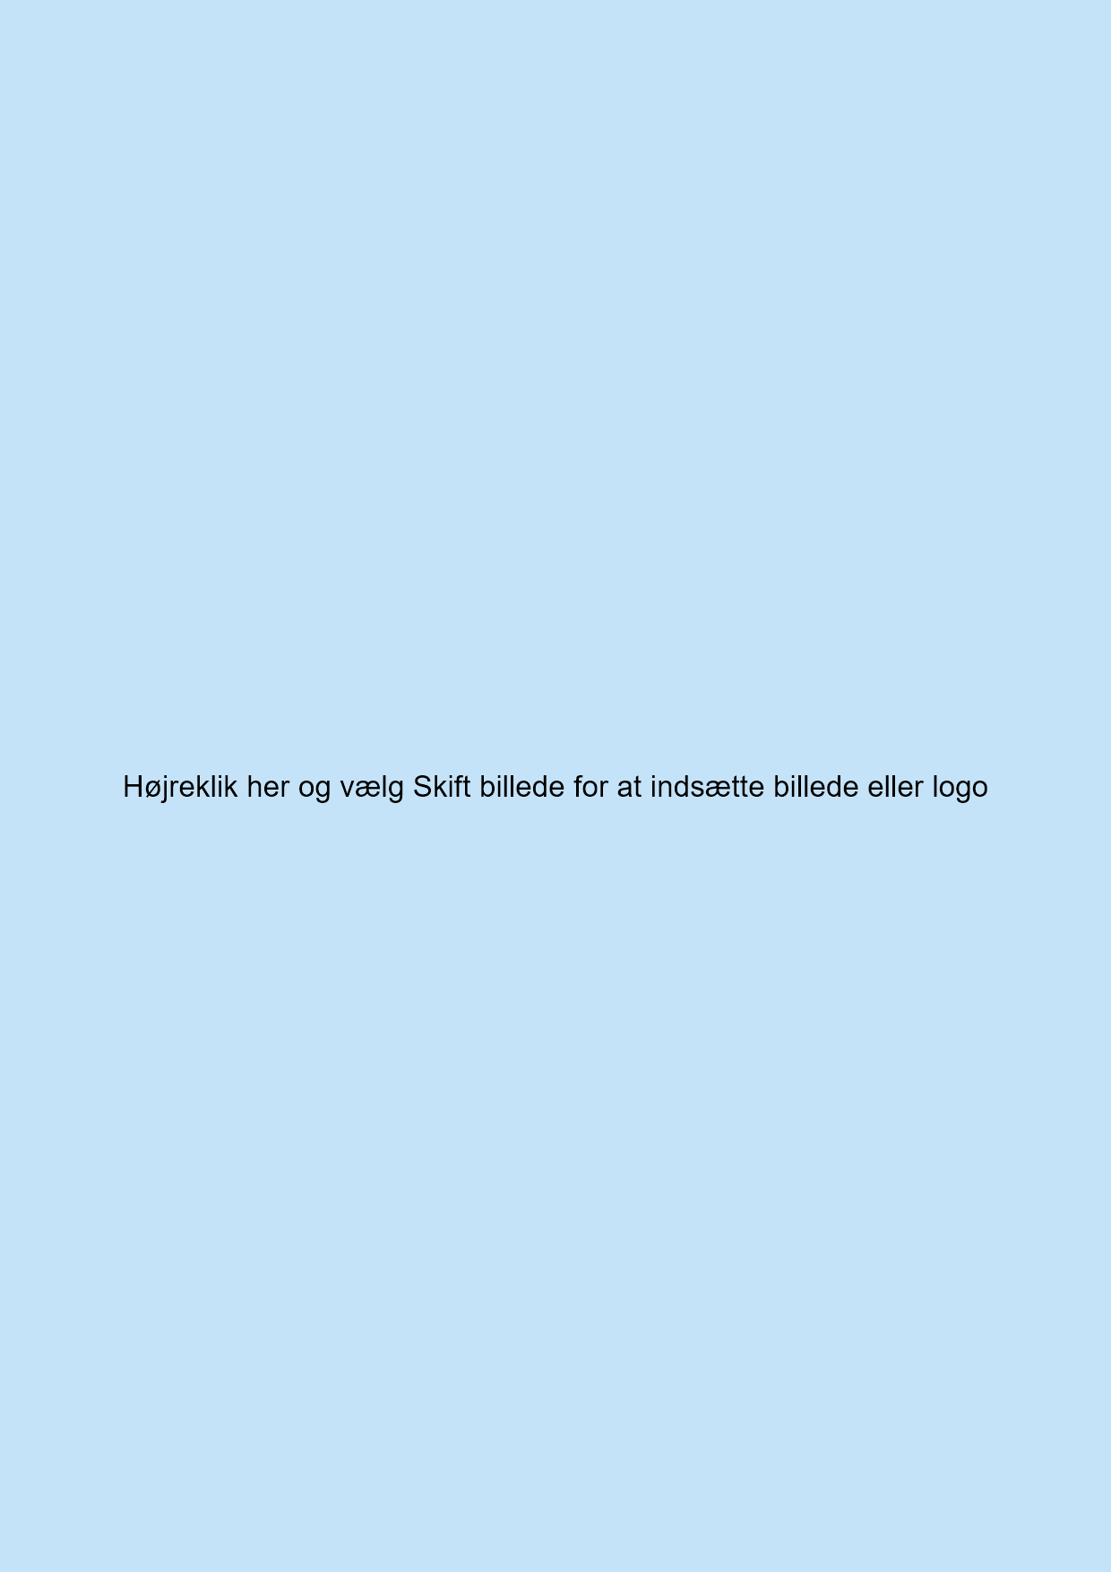

Om skabelonen

Denne skabelon henvender sig til jer, som er ledere og medarbejdere i dagtilbud.  Formålet med skabelonen er at inspirere og understøtte jeres skriftlige evaluering af arbejdet med den pædagogiske læreplan. Den skal gennemføres mindst hvert andet år. Det er ikke et lovkrav, at I benytter denne skabelon.  Den lovgivningsmæssige ramme for udarbejdelse og evaluering af den lokale pædagogiske læreplan er dagtilbudsloven med tilhørende bekendtgørelse, der er udfoldet i Børne- og Undervisningsministeriets publikation Den styrkede pædagogiske læreplan, Rammer og indhold, 2018.  Vær opmærksom på:  - Den primære målgruppe for den skriftlige evaluering er jer selv og forældrene i jeres dagtilbud  - Det er et krav, at I reviderer jeres skriftlige læreplan på baggrund af evalueringen, hvis evalueringen skulle give anledning til ændringer eller justeringer.  - Fokus i evalueringen er på sammenhængen mellem det pædagogiske læringsmiljø og børnenes udbytte, dvs. hvorvidt og hvordan det pædagogiske læringsmiljø understøtter trivsel, læring, udvikling og dannelse for alle børn.  - Evalueringen skal offentliggøres.  Denne skabelon indeholder alle de lovmæssige krav til evalueringen. Lovkravene finder I i de to midterste afsnit ”Evaluering og dokumentation” og ”Inddragelse af forældrebestyrelsen”. Skabelonen indeholder desuden spørgsmål, som kan støtte jeres evalueringsproces samt jeres fremadrettede arbejde med løbende at revidere den skriftlige læreplan. |  | 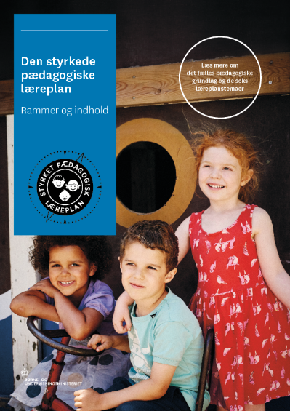  Den styrkede pædagogiske læreplan, Rammer og indhold  Brug af skabelonen  Når I udfylder skabelonen, skal I klikke på skrivefeltet. I kan fremhæve tekster og indsætte billeder.  I kan slette denne side ved at markere teksten og billedet og trykke delete. I kan også slette den sidste side, hvis I ønsker det.

Arbejdet med den pædagogiske læreplan

”Lederen af dagtilbuddet er ansvarlig for at etablere en evalueringskultur i dagtilbuddet, som skal udvikle og kvalificere det pædagogiske læringsmiljø.”
”Med evalueringskultur i dagtilbuddet forstås, at lederen har ansvar for, at det pædagogiske personale og ledelsen løbende forholder sig refleksivt til, hvordan de pædagogiske læringsmiljøer understøtter børnegruppens trivsel, læring, udvikling og dannelse.”
Den styrkede pædagogiske læreplan, Rammer og indhold, s. 50-51

Hvilke dele af vores pædagogiske læringsmiljø har vi særligt haft fokus på over de sidste 2 år?
Her kan I opliste, hvad I har haft særligt fokus på som en del af arbejdet med læreplanen, fx morgenstund, leg, social udvikling. I kan også indsætte billeder eller andet fra jeres arbejde.
Overgange: Vi har arbejdet med opstart fra hjem til institution, med overgang fra vuggestue til børnehave, samt overgang fra børnehave til skole.
Den gode aflevering: Vi er optaget af at skabe de bedst mulige afleveringer, i tæt samarbejde med forældre. Vores afleveringer er anskuet ud fra et børneperspektiv. Som personale er vi blevet mere bevidst om hvordan vi bedst muligt kan forene barnets, det faglige og forældres perspektiv.
Højtider: Fødselsdage, Jul, Fastelavn, Høstfest, m.m. Vi har arbejdet med forskellige højtider gennem året ud fra barnets perspektiv, samt reflekteret over institutionens traditioner som værende læringsmiljø.
Selvhjulpenhed: Vi har arbejdet med ”Kan selv – vil selv”/barnets selvhjulpenhed i en periode, hvor vi satte fokus på emnet – som læringsmiljø gennem hele dagen, samt i tæt samarbejde med forældre. Ligeledes havde vi som voksne fokus på egen krop og arbejdsmiljø.
Leg: Vi har arbejdet med Legen ud fra at have en værdi i sig selv, medindflydelse og empati. Vi har taget udgangspunkt i legens forskellige muligheder og har haft fokus på den voksnes rolle i legen, samt hvordan vi som voksne bedst mulig bidrager til legen.
Børn i udsatte positioner: vi arbejder med det visuelle i forhold til alle børn generelt og til børn i udsatte positioner specifikt, bl.a. piktogrammer, time-timer.
Corona-restriktioner: vi har løbende reflekteret over og evalueret over de restriktioner vi blev underlagt, og som vi også kunne der virkede/som vi ønskede at tage med os videre i vores hverdag, set ud fra et børneperspektiv.

Hvordan har vi organiseret vores evalueringskultur?
Her kan I kort beskrive jeres arbejde med at etablere en systematisk evalueringskultur. I kan fx beskrive, hvordan, hvor ofte og i hvilke fora I drøfter, reflekterer over og evaluerer jeres pædagogiske praksis. I kan også beskrive, om I arbejder med særlige metoder, fx Redskab til selvevaluering, Tegn på læring, Redskab til forankringsproces eller om I arbejder eksperimenterende eller undersøgende med en særlig tilgang.
Vi har afsat tid til planlægning af og refleksion over den styrkede pædagogiske læreplan, både ugentligt, månedligt og årligt, samt både i mindre grupper, stuevis og som samlet personalegruppe.
Vi oplever at være godt på vej i forhold til at reflektere over, samt indrette vores hverdag og læringsmiljøer ud fra den styrkede pædagogiske læreplan. Vi er undrende og nysgerrige over egen og hinandens praksis.
Vi evaluerer løbende, og har som fokus at få vores evaluering gjort mere systematisk.

Hvordan har vi arbejdet med vores lokale skriftlige læreplan?
Her kan I kort skrive, hvordan I har grebet arbejdet an, fx om I har lavet workshop, gennemført konkrete evalueringer, haft oplæg fra interne eller eksterne. I kan også indsætte billeder eller lignende.
Hvert område i læreplanen er gennemgået og beskrevet fælles, i hele personalegruppen. Her med indspark fra eks. teams og hverdagen.
Vi oplever at de fælleskommunale fagteams bidrager aktivt ind i vores arbejde med den styrkede pædagogiske læreplan, med sparring og evidensbaseret relevant faglig viden. Deltagerne oplever at være en del af en pædagogfaglig kultur, der er med til at højne kvaliteten, generelt i kommunen og i særdeleshed i institutionen.
Udvalgte områder har vi arbejdet mere i dybden med, både de faglige fyrtårne, stuevis, og på tværs i huset.

Evaluering og dokumentation af elementer i det pædagogiske læringsmiljø | 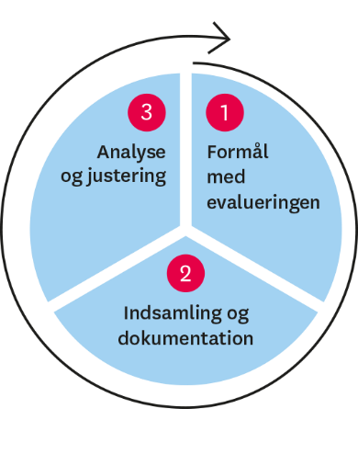

”Lederen er ansvarlig for, at arbejdet med den pædagogiske læreplan evalueres mindst hvert andet år med henblik på at udvikle arbejdet. Evalueringen skal tage udgangspunkt i de pædagogiske mål og herunder en vurdering af sammenhængen mellem det pædagogiske læringsmiljø i dagtilbuddet og børnenes trivsel, læring, udvikling og dannelse.
Evalueringen skal offentliggøres.
Lederen af dagtilbuddet er ansvarlig for at sikre en løbende pædagogisk dokumentation af sammenhængen mellem det pædagogiske læringsmiljø og børnenes trivsel, læring, udvikling og dannelse. Den pædagogiske dokumentation skal indgå i evalueringen.
Som led i at kunne evaluere sammenhængen mellem det pædagogiske læringsmiljø i dagtilbuddet og børnegruppens trivsel, læring, udvikling og dannelse kan der fokuseres på elementer i det pædagogiske læringsmiljø. På den ene side fx, hvordan børnesynet, børneperspektivet og arbejdet med dannelse kommer til udtryk i det daglige pædagogiske arbejde, og på den anden side eksempelvis:
- Børnegruppens trivsel og læring
- Børn i udsatte positioners trivsel og læring
- Tosprogede børns trivsel og læring
- Det enkelte barns trivsel, læring, udvikling og dannelse.
Fokus på enkelte elementer kan bidrage til at kvalificere evalueringen af sammenhængen mellem det pædagogiske læringsmiljø og børnenes trivsel, læring, udvikling og dannelse.”
Den styrkede pædagogiske læreplan, Rammer og indhold, s. 51

Udvælg en eller flere evalueringer, som I har gennemført i de seneste to år, og saml op på erfaringerne ved at svare på nedenstående fire spørgsmål for hver evaluering. De fire spørgsmål knytter an til trinene i en evalueringsproces. Vælg gerne evalueringer, som betød, at I efterfølgende ændrede jeres pædagogiske praksis.
SELVHJULPENHED
Hvad var formålet med den evaluering, vi gennemførte?
Vi satte fokus på det at kunne selv og ville selv, gennem hele dagen og i alle situationer. Vi valgte at starte med fokus på garderoben, og den selvhjulpenhed, der finder sted her.
I institutionen gør vi meget for at børnene kan selv. Det er en del af vores pædagogiske arbejde, for at styrke børnenes udvikling, blandt i forhold til livsduelighed og motorik.

Hvilken pædagogisk dokumentation har vi indsamlet i arbejdet med den gennemførte evaluering?
Her beskriver I kort den dokumentation af det pædagogiske læringsmiljø, I har indsamlet i forbindelse med evalueringen. Pædagogisk dokumentation kan bestå af en vifte af forskellige måder at beskrive børnenes trivsel, læring, udvikling og dannelse på, fx praksisfortællinger, fotos, observationer, videooptagelser, screeninger, relationsskemaer, børneinterviews, tegninger. Indsamling af pædagogisk dokumentation er trin 2 i evalueringscirklen. Har I under evalueringen skrevet på en planche eller lignende, kan I indsætte et billede.
Praksisfortællinger og observationer.
Vi fandt materiale som hjalp til vores egen refleksion, samt gav indspark til forældresamarbejdet.

Hvad lærte vi om sammenhængen mellem vores pædagogiske læringsmiljø og børnenes trivsel, læring, udvikling og dannelse?
Her skriver I kort resultaterne af jeres analyse, fx hvordan den indsamlede dokumentation gjorde jer klogere på det, I var blevet nysgerrige på? Hvad var jeres vurdering af det pædagogiske læringsmiljøs betydning for børnegruppens trivsel, læring, udvikling og dannelse? Dette er første del af trin 3 i evalueringscirklen. Har I under evalueringen skrevet resultaterne på en planche eller lignende, kan I indsætte et billede.
Vi kunne se at børnene kunne selv og ville, og børnenes motivation voksede ud fra vores fokus.
Det visuelle (plancher i garderoben) gjorde at børnene aktivt inddrog forældre.
Vi skabte sammenhæng omkring selvhjulpenhed mellem institution og hjemmet.

Hvilke ændringer og/eller justeringer af praksis gav evalueringen anledning til?
Her skriver I kort, hvordan I handlede på baggrund af jeres nye indsigter om jeres pædagogiske læringsmiljø. I kan bl.a. skrive, hvorvidt evalueringen gav anledning til at justere jeres pædagogiske praksis, og om den gav anledning til at afprøve konkrete tiltag og justere jeres skriftlige læreplan. I kan også samle op og se på tværs af de udvalgte områder, I har evalueret. Er justeringerne stadig en del af jeres praksis i dag? Har I brugt jeres indsigter i udvalgte evalueringer i andre sammenhænge? Dette er anden del af trin 3 i evalueringscirklen.
Vi ændrede vores garderobe, så barnets garderobe blev mere overskuelig for barnet (eks. at barnet selv kan nå det tøj, som barnet har brug for/hue, vanter). Der blev en struktur og systematik omkring hver barns garderobe, således at barnet selv kan nå eget tøj.
Vi har tydelige piktogrammer af det tøj barnet skal have på ud.
Vi går i garderoben i mindre grupper, hvor den voksne motiverer gennem positiv italesættelse.
Vi er blevet mere opmærksomme på at inddrage forældre aktivt, både i forhold til at formidle viden, samt til at tage del i ændringen/justeringen.

Inddragelse af forældrebestyrelsen

”Forældrebestyrelsen i kommunale, selvejende og udliciterede daginstitutioner skal inddrages i udarbejdelsen og evalueringen af og opfølgningen på den pædagogiske læreplan.
Forældrebestyrelsen for den kommunale dagpleje skal inddrages i udarbejdelsen og evalueringen af og opfølgningen på den pædagogiske læreplan.”
Den styrkede pædagogiske læreplan, Rammer og indhold, s. 52

Hvordan har vi inddraget forældrebestyrelsen i evalueringen af den pædagogiske læreplan?
Her skriver I kort, hvordan I har inddraget forældrebestyrelsen og eventuelt forældrerådet, fx om I har drøftet, hvad I har sat fokus på i løbende evalueringer, resultaterne og hvilke tiltag det har givet anledning til, eller hvordan forældrebestyrelsen aktivt har været inddraget i ændringer eller justeringer af den daglige praksis.
Bestyrelsen er løbende blevet orienteret omkring arbejdet med den styrkede pædagogiske.
Bestyrelsen har aktiv været en del af vores refleksioner over corona-restriktioners betydning ind i vores hverdag, set ud fra børnenes trivsel.

Det fremadrettede arbejde

”En systematisk og udviklende evalueringskultur er central for den løbende udvikling af den pædagogiske praksis, og målet er bedre pædagogiske læringsmiljøer for børnene gennem en systematisk evalueringskultur og en meningsfuld og udviklende feedback til det pædagogiske personale.”
Den styrkede pædagogiske læreplan, Rammer og indhold, s. 50-51

Hvilke områder af vores pædagogiske læringsmiljø vil vi fremadrettet sætte mere fokus på?
Her kan I kort skrive, hvad I vil sætte fokus på i jeres pædagogiske læringsmiljø fremadrettet og hvorfor. I afsnit ét så I tilbage på, hvad I allerede har arbejdet med. Har I fået øje på, om der er dele af jeres pædagogiske læringsmiljø, I ikke har haft fokus på, fx rutinesituationer, børn i udsatte positioner, mv.? I kan også skrive, om der er områder, I har haft fokus på, men har behov for at genbesøge.
Måltidet: vi er ved at revidere vores Mad- og Måltidspolitik, og vil i den forbindelse sætte fokus på Maden og Måltidet i vores hus.
Selvhjulpenhed – i hverdagens rutiner (spise, sove, skifte), samt til andre områder gennem barnets dag. Med samme overordnede fokus, udbredt til andre læringsmiljøer.

Hvordan vil vi justere organiseringen af vores evalueringskultur?
Her kan I kort beskrive, om I oplever, at organiseringen af jeres evalueringskultur har understøttet meningsfulde drøftelser, refleksioner, analyser og vurderinger af jeres pædagogisk praksis i hverdagen? Eller om jeres erfaringer giver anledning til at justere organiseringen af jeres evalueringskultur, fx om der er brug for at afprøve andre måder at mødes og måder at reflektere sammen, justere hyppigheden af møder eller fastholde god evalueringspraksis.
Vi vil aktiv og systematisk arbejde med procesark. Vi starte i det fælles forum og SKAL bruge procesark til planlægning og evaluering af læringsmiljøer.

Hvordan har eller vil vi på baggrund af denne evaluering ændre og/eller justere vores skriftlige pædagogiske læreplan?
Vi vil tage den samlede pædagogiske læreplan op til gennemgang og revidering to gange årligt, eks. en pædagogisk dag.
For at bevare vores pædagogiske læreplan som et dynamisk arbejdsredskab, skal hver gruppe have et eksemplar (på stuen), med plads til kommentarer.
Hver stue er ansvarlig for at lave mindre og større notater/henvisninger til refleksioner/evalueringer.
Herved er målet at vores pædagogiske læreplan hele tiden justeres i forhold til ny viden/erfaringer og derved løbende kvalificerer vores praksis.

Her kan I finde yderligere inspiration til arbejdet med den pædagogiske læreplan
Til at understøtte og inspirere jeres videre arbejde med evalueringskultur og den styrkede pædagogiske læreplan er der udviklet en række øvrige understøttende materialer. Alle inspirationsmaterialer – nuværende og kommende – kan findes på www.emu.dk/dagtilbud

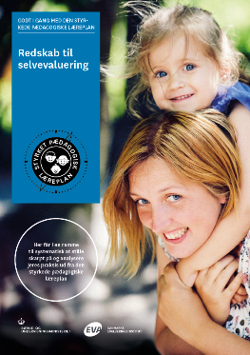 | 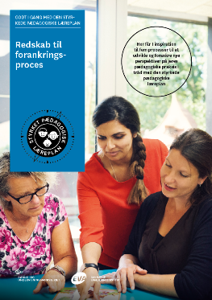 | 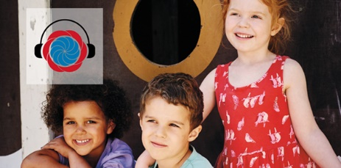
Redskab til selvevaluering er en ramme til systematisk at analysere jeres praksis inden for centrale områder i den styrkede pædagogiske læreplan. | Redskab til forankringsproces indeholder fem tilgange til, hvordan I kan arbejde med forandring og forankring af et stærkt pædagogisk læringsmiljø. | Podcastserien Børnehøjde er en faglig podcast om pædagogik og læreplan. Andet tema i serien sætter i tre afsnit fokus på evalueringskultur. Til temaet findes et dialogkort med spørgsmål til refleksion.
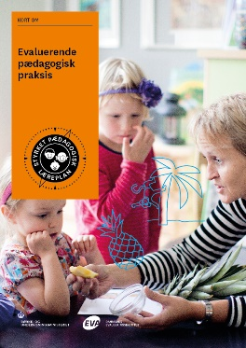 | 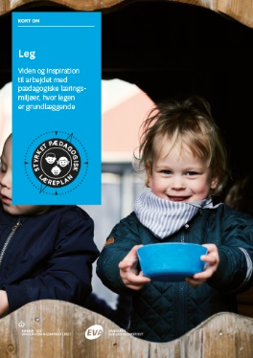 | 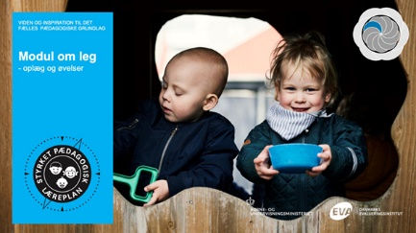

Alle materialer kan findes på www.emu.dk/dagtilbud  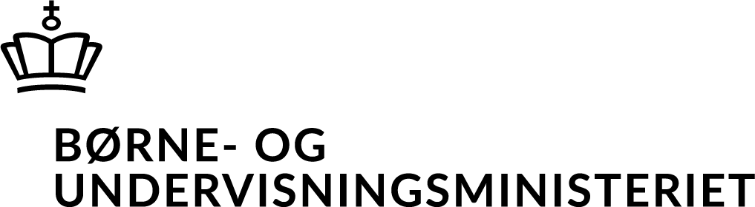 | Evaluering af arbejdet med den pædagogiske læreplan  © 2020  Danmarks Evalueringsinstitut og Børne- og Undervisningsministeriet  Citat med kildeangivelse er tilladt  Design: BGRAPHIC

